### 《魔法门 1：心灵圣地之谜》（Might and Magic: Book I – Secret of the Inner Sanctum）

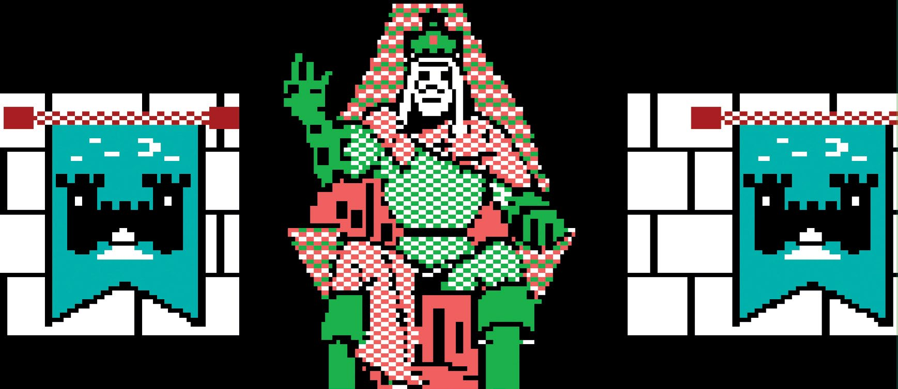

New World Computing, 1986, MS-DOS, Amiga, Apple II, Mac, C64, etc*

* 《魔法门》相当畅销，获得了好多奖项，被移植到多个平台，包括后来的 NES 以及其他日本计算机平台。

作者：CC

翻译：FQ

“对我来说最大的挑战就是同时成为游戏的制作人和公司的 CEO。这两重角色总会存在冲突。一方面我想让每款游戏都趋于完美，加上更多的特性，更多的润色……但是在另一方面，我要为所有东西买单。现在我的一个折中办法是：如果我想要保持盈利，我就需要一直有能力去做下一款游戏。”

—— [Jon Van Caneghem](https://goo.gl/9R1ktz)

《魔法门》作者

正文部分从此开始（使用“正文-首行缩进”样式，默认就是），如果编辑过程中按回车不缩进了，不要使用 Tab 键，这种情况直接点一下上面功能区的对应样式就可以了。

图片插入方式（单栏）：

图 1在边上的注释一般都以题注的形式写在此处，题注开头使用“图 1”而不是英文的“Figure 1”。插入题注在图片上右键，选择“插入题注”，而不是手动创建文本框。格式：靠左对齐。（在 word 里图片左边可能会显示一个小黑点，不用管它）

宽度 8.22 厘米，顶格无缩进，环绕模式选“嵌入型”，

图片前后与正文间隔一行正文的距离。

脚注的格式（请看脚注）[1]

双栏图片的插入方式：

图 2 题注居中，其他关于题注的说明和上面单栏图片一样。

双栏图片宽度 17.21 厘米，两侧贴边（拖动时有绿色提示线），上下型环绕。实际使用时要保持图片的比例，可以拖拽斜角上的锚点来调整大小。

1. 直接使用默认格式，不分栏。如果是我们自己加上的脚注要在最开始有“译者注：”字样，如果是原文的注释就直接写。